EJERCICIOS TEMA 1
Economía 1º bach

1. Indica si en los siguientes casos hacemos referencia a bienes o a servicios. Señala también que necesidad satisfacen.

a) Una clase sublime de economía
b) Una coca cola
c) Unas zapatillas de deporte
d) Un partido de fútbol
e) Instagram
f) Una mascarilla

2. Clasifica a los siguientes tipos de bienes y servicios según los distintos criterios de estudiados.

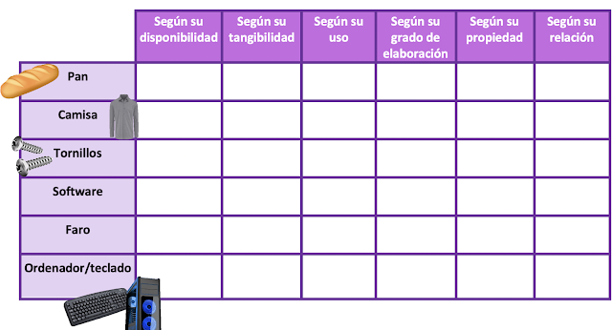
3. Indica si los siguientes bienes permiten satisfacer necesidades primarias o secundarias
a) Iphone
b) Alimentos
c) Viaje al Caribe
d) Instagram
e) Internet
f) Ropa de marca

4. Indica en qué nivel de la pirámide de las necesidades de Maslow están las siguientes necesidades de Pocholo
a) Cada vez que Pocholo saca buena snotas, va corriendo a decírselo a sus padres
b) Pocholo dice que necesita comer 5 veces al día porque tiene hambre
c) Pocholo necesita sacar notas muy altas porque su sueño es ser médico
d) Para Pocholo es muy importante quedar con sus amigos todos los días de la semana
e) Pocholo está muy preocupado con el COVID-19 y siente que necesita lavarse las manos al menos 8 veces al día

